***EJERCICIOS DE EQUIVALENCIA F/A Y A/F***

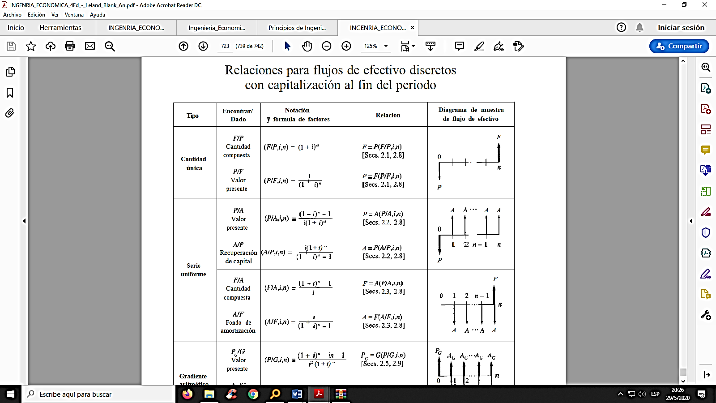

1. La tabla fue tomada del libro Ingeniería Económica

Autor: Leland Blank , P. E. y Anthony Tarquin , P. E.

4ª. Edición, Ed. McGraw Hill

1. Las Tablas de factores de interés compuesto fueron tomadas del libro Ingeniería Económica (mismos autores y editorial), 7ª. Edición

NOTAS:

1. Indica en los diagramas de flujo de efectivo los valores de **A*, F, i , n; según corresponda***
2. Realiza los cálculos considerando en los factores de equivalencia 6 cifras significativas después del punto decimal.
3. todos los resultados se presentan redondeados a 2 cifras significativas después del punto decimal.
4. Deberás mostrar la construcción de los diagramas, fórmula empleada, despejes, sustitución de valores y el resultado

***EJERCICIOS***

1. Juan y Teresa acaban de tener a su primer hijo. Si se espera que la universidad cueste $ 150 mil anuales dentro de 18 años ¿Cuánto deberían empezar a depositar anualmente, al final de cada año, con el propósito de acumular suficientes fondos para pagar los costos del primer año de estudios al inicio del año 19?. Suponga que puede ganar una tasa de rendimiento anual del 6 % sobre su inversión.

|  |  |
| --- | --- |
| **DIAGRAMA FLUJO DE EFECTIVO** | **FORMULA** |
|  |
| **SUSTITUCION Y DESARROLLO** |
| **RESULTADO**  **_______$ ___4, 853.48_** |

1. Para complementar su jubilación planeada exactamente en 42 años, usted calcula que necesita acumular $2 millones 200 mil para esa fecha. Planea realizar depósitos anuales e iguales a fin de año en una cuenta que paga el 8% de interés anual.

¿De cuánto deben ser los depósitos anuales para crear el fondo de $ 2 millones 200 mil para dentro de 42 años?

|  |  |
| --- | --- |
| **DIAGRAMA FLUJO DE EFECTIVO** | **FORMULA** |
|  |
| **SUSTITUCION Y DESARROLLO** |
| **RESULTADO**  **__$__7,231.05__** |

1. Para complementar su jubilación planeada exactamente en 42 años, usted planea depositar a fin de cada año 5 mil, en una cuenta que paga el 8% de interés anual.

¿Cuánto podrá retirar al hacer el último depósito (al final del año 42)?

|  |  |
| --- | --- |
| **DIAGRAMA FLUJO DE EFECTIVO** | **FORMULA** |
|  |
| **SUSTITUCION Y DESARROLLO** |
| **RESULTADO**  **___$ 1, 521,217.62_** |

1. Calcula el valor de los depósitos al final de cada bimestre necesarios para que una cuenta de ahorros que paga el 2 % bimestral, brinde en 5 años un importe o fondo de $20 mil.

|  |  |
| --- | --- |
| **DIAGRAMA FLUJO DE EFECTIVO** | **FORMULA** |
|  |
| **SUSTITUCION Y DESARROLLO** |
| **RESULTADO**  **____$ 1, 826.53** |

1. ¿Cuántos pagos anuales de $1,896.70 deben cubrirse al fin de cada periodo, con objeto de acumular, al 6% anual, la cantidad de $25,000.00?

|  |  |
| --- | --- |
| **DIAGRAMA FLUJO DE EFECTIVO** | **FORMULA** |
|  |
| **SUSTITUCION Y DESARROLLO** |
| **RESULTADO (1)**  **Calculando el factor**  **A/F = 0.075068**  **Utilizando las tablas de tasa de interés de 6 %**  **Encontramos un valor n (aproximado) = 10 años**  **RESULTADO (2)**  **Aplicando la formula**  **C:\Users\Genesis\Downloads\CodeCogsEqn (8).gif**  **Y despejando “n”**  **n = 9.99 años** |

1. **Una persona desea adquirir una propiedad al contado, para lo cual requiere reunir $520 mil, depositando $9 mil mensuales en un fondo de inversión que paga el 1 % de interés mensual. ¿Cuántos depósitos necesita efectuar para reunir esa cantidad?**

|  |  |
| --- | --- |
| **DIAGRAMA FLUJO DE EFECTIVO** | **FORMULA** |
|  |
| **SUSTITUCION Y DESARROLLO** |
| **RESULTADO (1)**  **Calculando el factor**  **F/A = 57.7778**  **Utilizando las tablas de tasa de interés de 1 %**  **Encontramos un valor n (aproximado)**  **40 meses y 48 meses**  **Interpolando:**  **n = 45.77 meses**  **RESULTADO (2)**  **Aplicando la formula**  **C:\Users\Genesis\Downloads\CodeCogsEqn (8).gif**  **Y despejando “n”**  **n = 45.82 meses** |

1. **Si realizarás en una institución financiera 6 depósitos cada uno de 5 mil al final de cada mes y obtuvieras al realizar el 6º. depósito la cantidad de 30,760.08. ¿Qué tasa de interés te estaría otorgando la institución por tus depósitos?**

|  |  |
| --- | --- |
| **DIAGRAMA FLUJO DE EFECTIVO** | **FORMULA** |
|  |
| **SUSTITUCION Y DESARROLLO** |
| **RESULTADO**  **Calculando el factor**  **F/A = 6.152016**  **Consultando el factor F/A durante 6 periodos**  **Encontramos que el valor más próximo al valor calculado se encuentra con una tasa de interés**  **i = 1 %** |

1. **Usted deposita cada fin de mes en una cuenta de ahorro la suma de $ 1 000 durante 2 ½ años; al final de este tiempo retira la suma total de $ 38,500. ¿Cuál es la tasa de interés mensual?**

|  |  |
| --- | --- |
| **DIAGRAMA FLUJO DE EFECTIVO** | **FORMULA** |
|  |
| * **SUSTITUCION Y DESARROLLO** |
| **RESULTADO**  **Calculando el factor**  **F/A = 38.500000**  **Consultando el factor F/A durante 30 meses**  **2.5 (12) = 30 meses**  **Encontramos que los valores más próximo al Factor F/A calculado se encuentra con una tasa de interés**  **i = 1.5 % 🡪 37.5387**  **i = 2.0 % 🡪 40.5681**  **Interpolando encontramos:**  **i = 1.66 %** |